**GAMBARAN EFEK SAMPING OBAT KEMOTERAPI PASIEN KANKER PAYUDARA DI RSUD Dr. PIRNGADI KOTA MEDAN**

# ABSTRAK

Kanker payudara merupakan urutan pertama kanker pada perempuan di dunia dengan *incidence rate* 40 per 100.000 perempuan, dan kasus baru yang ditemukan 30,5% dengan jumlah kematian 21,5% per tahun. Salah satu pengobatannya yaitu dengan kemoterapi dengan cara pemberian obat untuk membunuh sel-sel kanker. Penelitian ini bertujuan untuk mengetahui gambaran efek samping kemoterapi pasien kanker payudara di RSUD dr. Pirngadi Kota Medan tahun 2021-2023.

Penelitian ini menggunakan penelitian observasional dengan desain penelitian *cross sectional*. Pengambilan data dilakukan secara retrospektif pada tahun 2021-2023. Teknik pengambilan sampel yang digunakan adalah *Probability sampling* secara *simple random sampling* yang memenuhi kriteria inklusi dengan jumlah sampel yang digunakan sebanyak 70 pasien.

Hasil penelitian ini menunjukkan bahwa terdapat perbedaan persentase efek samping kemoterapi yaitu Mual, muntah sebanyak 46 pasien (30,1%), Alopecia sebanyak 43 pasien (28,1%), Anemia 29 pasien (19,0%), nyeri sebanyak 18 pasien (11,8%), Neutropenia sebanyak 12 pasien (7,8%), Konstipasi sebanyak 3 pasien (2,0%), Hipersensitivitas kulit dan Sesak nafas sebanyak 1 pasien (0,7%) dan terdapat hubungan antara regimen terapi dengan efek samping kemoterapi dengan nilai signifikansi p=0,000 (p<0,05)

**Kata kunci: Kanker payudara, Kemoterapi, Efek samping**

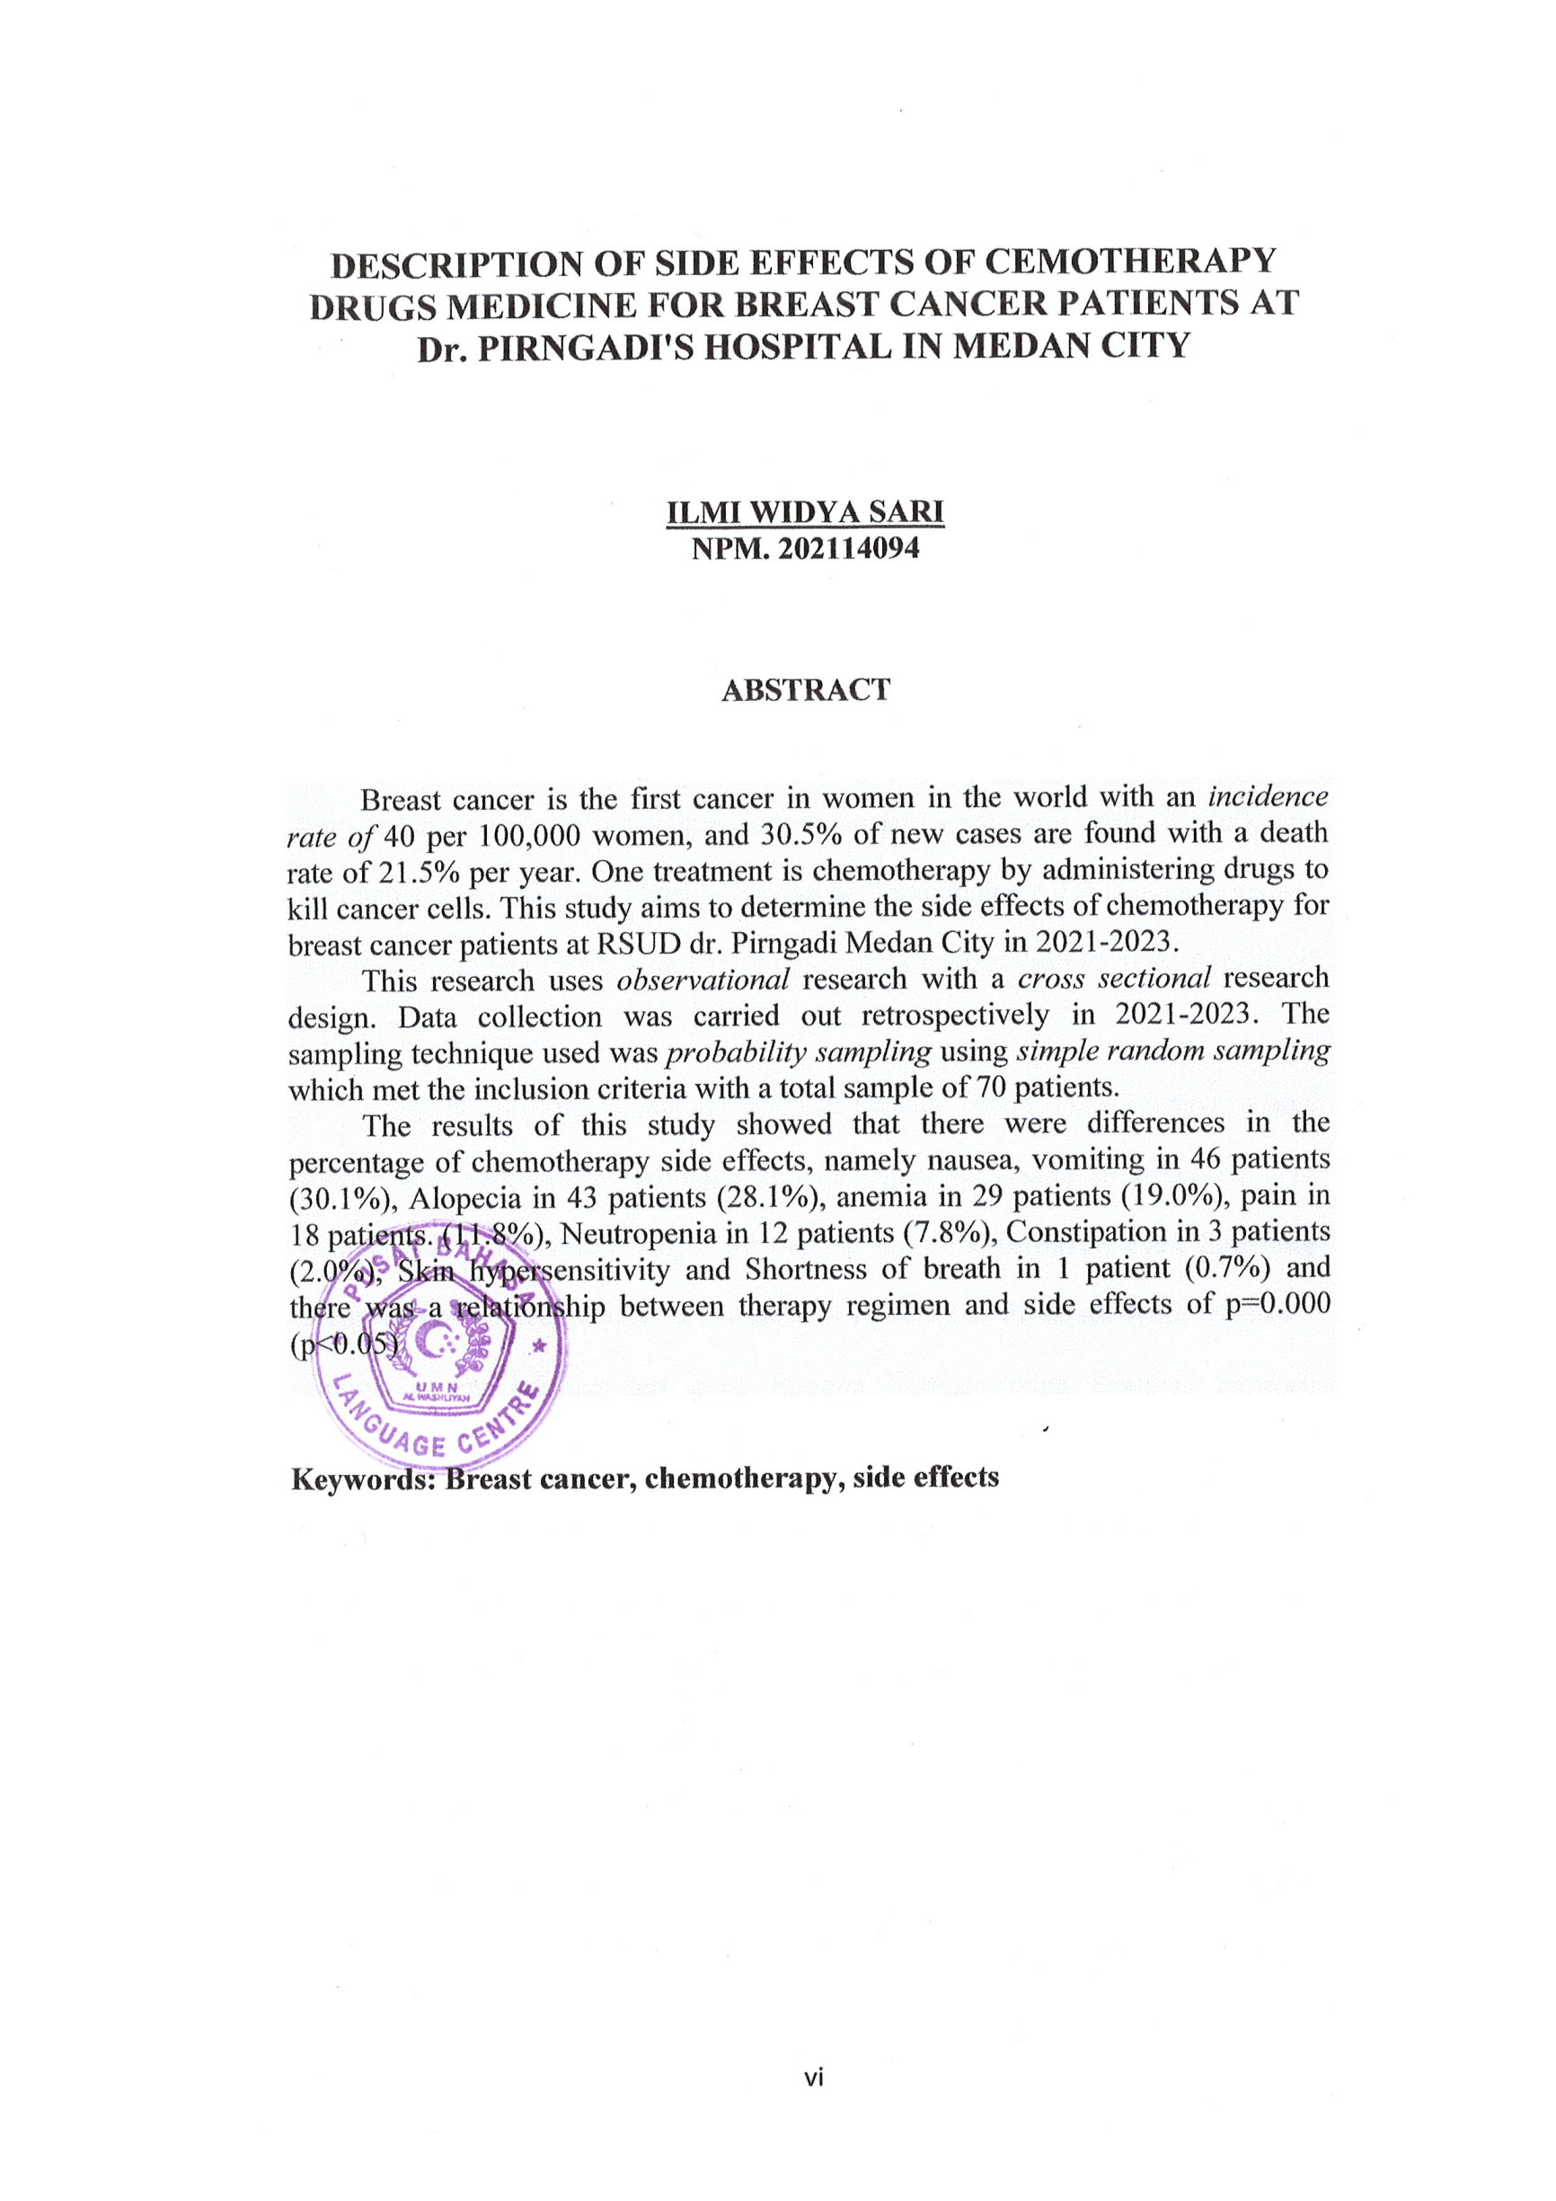

**DESCRIPTION OF SIDE EFFECTS OF CEMOTHERAPY DRUGS MEDICINE FOR BREAST CANCER PATIENTS AT Dr. PIRNGADI'S HOSPITAL IN MEDAN CITY**

**ILMI WIDYA SARI**

**NPM. 202114094**

# ABSTRACT

Breast cancer is the first cancer in women in the world with an *incidence rate of* 40 per 100,000 women, and 30.5% of new cases are found with a death rate of 21.5% per year. One treatment is chemotherapy by administering drugs to kill cancer cells. This study aims to determine the side effects of chemotherapy for breast cancer patients at RSUD dr. Pirngadi Medan City in 2021-2023.

This research uses *observational* research with a *cross sectional* research design. Data collection was carried out retrospectively in 2021-2023. The sampling technique used was *probability sampling* using *simple random sampling* which met the inclusion criteria with a total sample of 70 patients.

The results of this study showed that there were differences in the percentage of chemotherapy side effects, namely nausea, vomiting in 46 patients (30.1%), Alopecia in 43 patients (28.1%), anemia in 29 patients (19.0%), pain in 18 patients. (11.8%), Neutropenia in 12 patients (7.8%), Constipation in 3 patients (2.0%), Skin hypersensitivity and Shortness of breath in 1 patient (0.7%) and there was a relationship between therapy regimen and side effects of p=0.000 (p<0.05)

**Keywords: Breast cancer, chemotherapy, side effects**